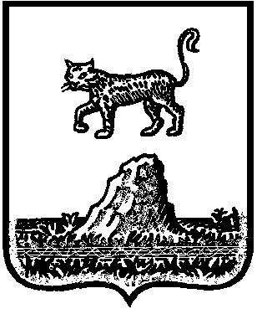

Р о с с и й с к а я Ф е д е р а ц и я

Новгородская область Холмский район
СОВЕТ ДЕПУТАТОВ КРАСНОБОРСКОГО СЕЛЬСКОГО ПОСЕЛЕНИЯ

Р Е Ш Е Н И Е

от 29.01.2021 года № 29
д.Красный Бор

О внесении изменений в решение Совета депутатов Красноборского сельского поселения от 16.07.2019 №156 « Об утверждении Положения о порядке организации и проведения публичных слушаний по вопросам градостроительной деятельности в Красноборском сельском поселении»

В соответствии с Федеральными законами от 6 октября 2003 года №131-ФЗ « Об общих принципах организации местного самоуправления в Российской Федерации», от 31 июля 2020 года №264-ФЗ « О внесении изменений в Градостроительный кодекс Российской Федерации и отдельные законодательные акты Российской Федерации, Совет депутатов Красноборского сельского поселения
РЕШИЛ:
1. Внести в решение Совета депутатов Красноборского сельского поселения от 16.07.2019 №156 « Об утверждении Положения о порядке организации и проведения публичных слушаний по вопросам градостроительной деятельности в Красноборском сельском поселении» изменения, дополнив пункт 5.1 абзацем следующего содержания:
« В случае, указанном в части 7.1.статьи 25 Градостроительного кодекса Российской Федерации, срок проведения общественных обсуждений или публичных слушаний по проекту, предусматривающему внесение изменений в Генеральный план Красноборского сельского поселения, с момента оповещения жителей муниципального образования о проведении таких общественных обсуждений или публичных слушаний до дня опубликования заключения о результатах таких общественных обсуждений или публичных слушаний определяется настоящим Положением и не может быть менее одного месяца и более двух месяцев»
2. Опубликовать настоящее решение в муниципальной газете «Красноборский официальный вестник» и разместить на официальном сайте Администрации Красноборского сельского поселения в информационно - телекоммуникационной сети «Интернет».

Председатель Совета депутатов Е.И.Чиркова

